Universidad Andrés Bello
INSW421 — Seminario de Licenciatura

S.A.P.I.
Sistema de Alerta y Priorización de Riesgo de Incendios
Informe de Hito 1 — Sprint 1

Autor: Daniel Gonzalo Cortez Fierro
Fecha: 07 de septiembre de 2026
Versión evaluada: commit 9f076172adca3dbce0285f5d942d2803ac6f68a4 (rama main)

Tabla de contenido
Tabla de contenido 2
Resumen ejecutivo 3
1. Introducción 3
2. Problemática y contexto 3
3. Objetivos del Hito 1 4
4. Alcance del incremento 4
5. Requerimientos y Sprint 1 4
6. Arquitectura de la solución 5
7. Fuentes de datos y metodología 6
8. Implementación del incremento 7
9. Prototipo funcional 8
10. Estrategia de pruebas y resultados 8
11. Trazabilidad 8
12. Atributos de calidad 9
13. Riesgos e impedimentos 9
14. Versionamiento y calidad de código 9
15. Cierre metodológico de Sprint 1 10
16. Limitaciones 10
Limitaciones de gestión y documentación 10
Limitaciones científicas 11
17. Trabajo pendiente / Sprint 2 11
18. Conclusiones 11
Referencias 12
Anexos 13
Anexo A — Arquitectura 14
Límites arquitectónicos declarados 14
Anexo B — Trazabilidad 15
Requerimientos del pipeline temporal sin HU Jira (PENDIENTE DE VINCULAR) 15
Anexo C — Evidencia de testing 16
Categorías del inventario de pruebas (58 archivos en tests/) 16
Criterios técnicos de verificación del cierre (AC-T01..AC-T10, 07-09-2026) 16
Anexo D — Atributos de calidad 17
Anexo E — Matriz de riesgos 18
Control contable por estado 18
Anexo F — Versionamiento y calidad de código 20
Tags reales del repositorio 20
Partición temporal de commits (main, 68 total) 20
Calidad de código — resumen 20
Anexo G — Cierre de Sprint 1 21
Acciones para Sprint 2 21

Resumen ejecutivo
S.A.P.I. estima y prioriza el riesgo relativo de nuevas detecciones de fuego en una grilla espacial, utilizando información disponible antes de la ventana futura. El Hito 1 cierra Sprint 1 con dos entregas complementarias: un avance real pero desigual sobre las cuatro historias de usuario técnicas planificadas (ingesta NASA FIRMS, telemetría DMC, topografía DEM, limpieza e integración), y un pipeline temporal nuevo, construido y auditado durante el propio Hito, que reformula metodológicamente cómo el sistema calcula un ranking exploratorio de riesgo: meteorología regional nunca reetiquetada por celda, causalidad temporal estricta, y un target futuro honesto sobre detecciones FIRMS reales.
La suite automatizada del repositorio pasa en su totalidad (470 pruebas, 0 fallos) con una cobertura de código de 91,72% sobre app y src, por encima del umbral de 80% exigido en la configuración del proyecto. El prototipo local resultante ensambla y opera sobre las 50 celdas del corredor Viña del Mar–Quilpué–Villa Alemana, con trazabilidad técnica verificable de requerimiento a evidencia.
El cierre de Sprint 1, sin embargo, no alcanza el mismo nivel en su dimensión de gestión: no existe evidencia histórica de un Sprint Goal definido, una Definition of Done previa al desarrollo, una revisión semanal de riesgos, una Sprint Review formal ni una aceptación externa del incremento. Estas brechas se documentan explícitamente en la sección 16 y se convierten en un plan de acción concreto para Sprint 2 (sección 17). El presente informe evita deliberadamente presentar la solidez técnica del incremento como si compensara la ausencia de estas prácticas de gestión — ambas dimensiones se evalúan y se reportan por separado.

1. Introducción
Este informe documenta el estado del proyecto S.A.P.I. (Sistema de Alerta y Priorización de Riesgo de Incendios) al cierre del Hito 1, correspondiente a Sprint 1 del curso INSW421. Consolida ocho auditorías independientes realizadas sobre el repositorio real del proyecto — arquitectura, testing, trazabilidad, atributos de calidad, riesgos, versionamiento, calidad de código y cierre metodológico — en un documento único, pensado para su lectura y evaluación académica.
El criterio editorial seguido en todo el informe es el mismo que guio cada auditoría individual: ninguna afirmación se sostiene sin evidencia verificable en el repositorio (código, tests, commits, manifests), y donde la evidencia no existe, el informe lo declara explícitamente en vez de omitirlo o suponerlo.

2. Problemática y contexto
La interfaz urbano-forestal del corredor Viña del Mar–Quilpué–Villa Alemana, en la Región de Valparaíso, concentra un riesgo de incendio forestal con alta exposición demográfica. El proyecto explora si información pública y gratuita — detecciones satelitales de calor (NASA FIRMS), meteorología terrestre (Dirección Meteorológica de Chile) y topografía (Copernicus DEM) — permite construir, de forma honesta y verificable, un ranking exploratorio de riesgo relativo por celda espacial, sin pretender sustituir a los organismos oficiales de prevención y respuesta (CONAF, SENAPRED).

3. Objetivos del Hito 1
El Hito 1 exige evidencia verificable, no solo declarativa, en ocho dimensiones: arquitectura de la solución, testing, trazabilidad de requerimientos, atributos de calidad de software, gestión de riesgos, versionamiento, calidad de código, y cierre metodológico de Sprint 1 conforme a Scrum. Este informe reporta el resultado de auditar cada una de esas ocho dimensiones contra el estado real del repositorio al 07-09-2026.

4. Alcance del incremento
El incremento evaluado es un prototipo local, ejecutado bajo demanda (streamlit run app/app.py), no un servicio desplegado con disponibilidad monitoreada. Cubre el corredor de 50 celdas ya mencionado, con un horizonte de predicción congelado de 6 horas. Explícitamente fuera de alcance en este Hito: integración operacional con CONAF, cobertura meteorológica multi-estación, un pipeline diario automatizado para el nuevo flujo temporal, y cualquier forma de despliegue con SLA. El detalle completo de qué es demostración de arquitectura y qué sería producción real está en el Anexo A.

5. Requerimientos y Sprint 1
Dieciséis requerimientos reales fueron identificados a partir de la evidencia del repositorio (funcionales, no funcionales, técnico-arquitectónicos y científico-metodológicos), nueve de ellos vinculados a una historia de usuario o tarea Jira verificable. Diez tickets Jira son verificables de forma independiente en dos documentos distintos del repositorio: cuatro historias de usuario técnicas (ingesta NASA FIRMS, telemetría DMC, topografía DEM, limpieza e integración) y seis tareas de gestión/documentación.
Del export externo de Jira más reciente disponible (estado del tablero al 07-09-2026, no un snapshot tomado al cierre planificado del Sprint): 34 story points están actualmente asociados a Sprint 1, de los cuales 21 figuran Finalizados y 13 no Finalizados. Dos de las cuatro historias técnicas (telemetría DMC y topografía DEM) se resolvieron el 07-09-2026 — es decir, después de la fecha de cierre planificada (31-08-2026) — mientras que la ingesta CONAF y la integración completa del flujo de limpieza permanecen sin finalizar. No existe un snapshot del compromiso de story points tomado al inicio del Sprint, por lo que la velocidad real de Sprint 1 no es reconstruible con la evidencia disponible; en particular, los 21 SP Finalizados no deben leerse como "velocidad del Sprint". El detalle completo HU por HU está en el Anexo B.
Siete requerimientos, correspondientes al pipeline temporal nuevo (secciones 6-9), no tienen todavía una historia de usuario Jira vinculada — se construyeron como una auditoría y reconstrucción metodológica dentro de la ventana del Hito, después del corte de información Jira disponible. Esta es la brecha de trazabilidad más relevante del informe y se retoma en las secciones 11 y 17.

6. Arquitectura de la solución
El pipeline temporal — la arquitectura que este Hito congela y audita — combina tres fuentes (NASA FIRMS, meteorología regional DMC, topografía DEM) mediante un procesamiento causal y espacial, produce un dataset temporal etiquetado honestamente, entrena un artefacto exploratorio (Modelo D) y expone una única interfaz de inferencia (score_current_grid()) que alimenta el dashboard Streamlit.
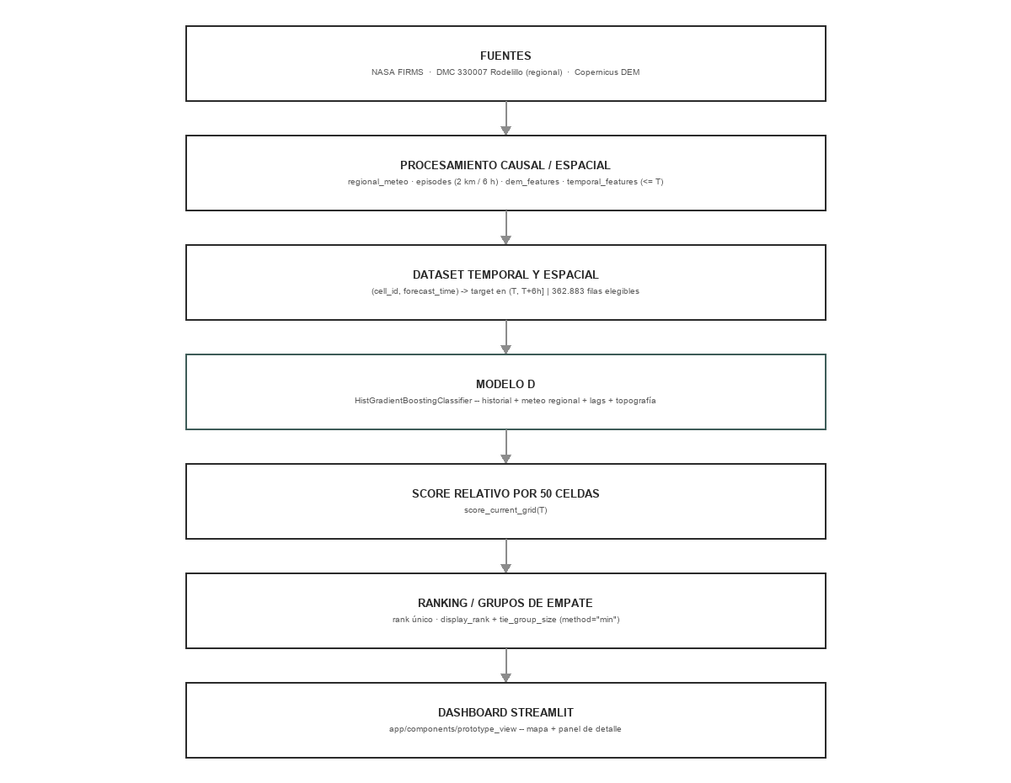
Figura 1. Arquitectura general del pipeline temporal. Fuente: elaboración propia, a partir de docs/arquitectura-hito1.md
Un segundo diagrama documenta el flujo causal de una predicción puntual en un instante T: toda la información usada debe tener timestamp anterior o igual a T, las 50 celdas comparten la misma lectura meteorológica regional, y el resultado es un ranking con empates explícitos, nunca una cifra de probabilidad.
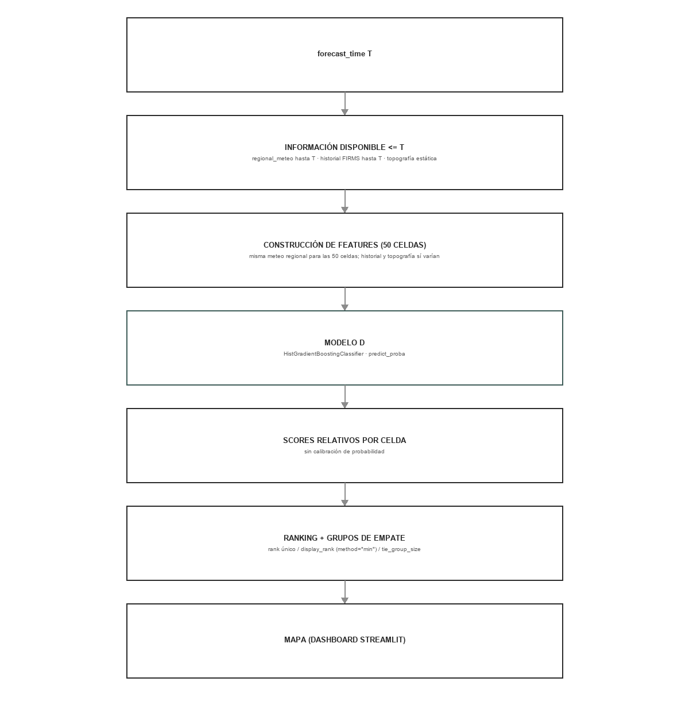
Figura 2. Flujo causal de una predicción en el instante T. Fuente: elaboración propia, a partir de docs/arquitectura-hito1.md
Dos decisiones arquitectónicas sostienen la integridad del sistema y están verificadas por prueba automatizada, no solo documentadas: la meteorología de la estación DMC 330007 (Rodelillo) se trata siempre como una serie regional, nunca reetiquetada como si fuera una medición propia de cada una de las 50 celdas; y el prototipo permanece completamente aislado del pipeline legacy y de los datos de demostración (demo_seed), verificado por un test de arquitectura que bloquea, mediante análisis estático, cualquier import prohibido desde app/ hacia los módulos analíticos internos. El detalle completo de componentes, decisiones y límites arquitectónicos está en el Anexo A.

7. Fuentes de datos y metodología
Tres fuentes reales alimentan el pipeline temporal. NASA FIRMS aporta el histórico de detecciones satelitales de calor sobre el período 2021-08-30 a 2026-08-29. DMC, estación 330007 (Rodelillo), aporta la única serie meteorológica real disponible para el corredor: sobre el período de solapamiento con FIRMS, la estación registra lectura en 1.818 de 1.826 días posibles (99,6% de cobertura temporal). Copernicus DEM aporta elevación, pendiente y orientación por celda, con los valores sin cobertura de raster preservados explícitamente como dato faltante — nunca fabricados como cero.
Sobre esa base se construyeron 7.260 instantes candidatos de predicción (forecast_times, uno cada 6 horas con al menos una lectura real), que junto a las 50 celdas producen 363.000 filas del dataset temporal, de las cuales 362.883 son elegibles para entrenamiento (las 117 restantes se excluyen explícitamente por cooldown, nunca se etiquetan como negativas). De esas filas elegibles, 107 corresponden a un arribo FIRMS positivo — un desbalance de clases severo, consistente con la escasez real de eventos de fuego en el corredor durante el período observado.
La unidad experimental del sistema es el par (cell_id, forecast_time). El target se define como la existencia de un arribo FIRMS válido — una nueva detección satelital, agrupada algorítmicamente en un "raw episode" por proximidad espacial (2 km) y temporal (6 horas) — durante la ventana estrictamente futura T < t <= T+6h, con el horizonte de 6 horas congelado para todo el Hito. Una fila cuya celda está en periodo de cooldown tras un arribo anterior se excluye por completo del entrenamiento, en vez de etiquetarse falsamente como "sin riesgo". Es indispensable no confundir esta definición con una confirmación de incendio: una detección FIRMS es una detección satelital, no un incendio independiente confirmado en terreno.
La validación del modelo (Modelo D: historial temporal, meteorología regional con lags causales, y topografía por celda) se realizó mediante particiones temporales walk-forward, entrenando siempre sobre años anteriores al año de prueba. La evidencia empírica resultante es limitada: el fold correspondiente a 2024 obtiene un desempeño ADECUADO en las métricas exploratorias definidas, pero ese año coincide con el megaevento de incendio real del 03-02-2024, que concentra una fracción desproporcionada de las 107 detecciones positivas del dataset — el resultado de ese fold no debe leerse como evidencia de un desempeño estable frente a eventos ordinarios. Los folds restantes, con menos positivos aún, ofrecen soporte estadístico más débil. Esta limitación se declara explícitamente y no se oculta: el proyecto no afirma generalización predictiva demostrada bajo ningún criterio (sección 16).

8. Implementación del incremento
El pipeline temporal se organiza en módulos con responsabilidad única y verificada por prueba: regional_meteo (serie meteorológica sin cell_id propio), episodes (agrupación de detecciones FIRMS), temporal_features (lags y features "as of T"), target_builder (definición honesta del target), causality_validator ("test de no futuro"), y prototype_service como única interfaz de inferencia hacia el dashboard. Seis hallazgos técnicos — cuatro defectos materializados (meteorología asignada por posición de fila, sobreconteo de filas positivas, mezcla de archivos de conflicto del backfill, un fallo de entrenamiento con clase minoritaria insuficiente) y dos riesgos preventivos (alineación de índices y manejo de datos faltantes) — fueron identificados y blindados con una prueba de regresión cada uno; el detalle completo está en el Anexo E.

9. Prototipo funcional
El dashboard Streamlit, en su modo "Prototipo (datos reales)" (seleccionado por defecto), consume exclusivamente score_current_grid() y presenta un mapa y un panel de detalle sobre las 50 celdas del corredor. El ranking expone explícitamente los empates de score cuando el modelo no distingue entre celdas — en la corrida más reciente, 41 de 50 celdas comparten exactamente el mismo score, un hallazgo que el dashboard muestra en vez de ocultar artificialmente detrás de un orden más granular de lo real. Un valor topográfico sin cobertura de DEM se muestra como "N/D", nunca como cero. Un banner explícito advierte cuando la lectura meteorológica usada tiene más de 12 o de 24 horas de antigüedad, para que el ranking mostrado nunca se confunda con una vigilancia en tiempo real. El prototipo es, en toda su extensión, una herramienta exploratoria de apoyo a la priorización — no un sistema operacional, no una alerta oficial, y no un reemplazo de CONAF o SENAPRED.

10. Estrategia de pruebas y resultados
La suite automatizada del repositorio, ejecutada de forma fresca contra el commit evaluado, reporta 470 pruebas recolectadas, 470 exitosas, 0 fallidas y 0 omitidas, con una cobertura de código de 91,72% sobre app y src — por encima del umbral de 80% configurado en el proyecto. Un smoke test dedicado, que ensambla la aplicación Streamlit de punta a punta mediante el framework oficial de pruebas de Streamlit, pasa 5 de 5 casos. Diez criterios técnicos de verificación del cierre (no criterios de aceptación históricos de Sprint 1, sino verificaciones construidas específicamente para auditar el pipeline temporal el 07-09-2026) confirman, entre otros: que el prototipo no usa datos de demostración, que la meteorología se trata como regional, que las features respetan causalidad estricta, que el ranking mantiene sus 50 celdas alineadas con su score correcto bajo cualquier reordenamiento interno, y que un dato DEM faltante nunca se convierte en cero.
Esta evidencia demuestra corrección técnica del código y del pipeline — no demuestra, por sí sola, capacidad predictiva científica. Que la suite completa pase no es evidencia de validez científica del modelo; son dos afirmaciones distintas que este informe nunca colapsa en una sola (ver también sección 7). El detalle completo de la estrategia de pruebas, clasificación por tipo, y los diez criterios técnicos verificados está en el Anexo C.

11. Trazabilidad
La cadena requerimiento→historia de usuario→criterio de aceptación→prueba→resultado→evidencia es verificable para las diez historias/tareas Jira ya identificadas (sección 5), pero no está completa de extremo a extremo: el eslabón de criterio de aceptación histórico solo está documentado para seis de esos diez tickets (sección 16); los eslabones de prueba→resultado→evidencia sí están completos para los diez. A esto se suman brechas puntuales ya documentadas (integración CONAF pendiente, integración de limpieza a producción pendiente). Para los siete requerimientos del pipeline temporal, la cadena técnica prueba→resultado→evidencia es igualmente completa — pero no existe todavía una historia de usuario Jira que la respalde. Esta es la brecha metodológica más relevante identificada en todo el Hito: un incremento técnico real, auditado y verificado, construido sin el respaldo de gestión que la metodología exige. Se documenta como tal, no se disimula creando una historia retroactiva. El Anexo B contiene la matriz completa.

12. Atributos de calidad
De diez atributos de calidad de software evaluados con criterio medible y evidencia real (no como lista genérica de ISO/IEC 25010), tres quedan verificados (fiabilidad, integridad de datos, reproducibilidad), cuatro parcialmente verificados (mantenibilidad, robustez a datos faltantes, auditabilidad/trazabilidad, usabilidad), dos no verificados por ausencia total de medición (rendimiento, seguridad) y uno no aplicable al incremento actual (disponibilidad, al no existir un requisito de despliegue o SLA). Rendimiento y seguridad no se presentan en ningún caso como atributos aceptables por default — su ausencia de evaluación se declara explícitamente como tal. El Anexo D contiene la matriz completa, incluida su vinculación requerimiento por requerimiento.

13. Riesgos e impedimentos
Veintitrés riesgos fueron identificados y clasificados: siete provienen de una matriz de riesgo histórica ya existente en el proyecto, trece se reconstruyeron durante el cierre de este Hito a partir de hallazgos técnicos y metodológicos reales (auditados y fechados como tales, nunca presentados como registro histórico), y tres son limitaciones científicas documentadas. Por estado actual: siete materializados y corregidos (con test de regresión cada uno), cinco mitigados, tres transferidos formalmente a Sprint 2 (integración CONAF, integración de limpieza a producción, y el vínculo Jira del pipeline temporal), tres abiertos y dos no resueltos (entre ellos, la ausencia de Sprint Goal/DoD/snapshot inicial, no recuperable retroactivamente), y tres aceptados como limitación científica explícita — nunca presentados como defectos corregibles. No existe evidencia de una revisión semanal de riesgos durante Sprint 1. La matriz completa, con probabilidad, impacto, exposición, responsable y evidencia de cada riesgo, está en el Anexo E.

14. Versionamiento y calidad de código
El historial de Git muestra 68 commits en la rama principal, con mensajes descriptivos y consistentes (97% con un prefijo de tipo de cambio identificable), y una brecha real de 53 días sin actividad entre julio y agosto de 2026. Existe un tag anotado real, v1.0.0-sprint1-verified, con fecha de creación propia registrada por Git el 31-08-2026 — mismo día del cierre planificado de Sprint 1 — cuyo mensaje cita la evidencia de esa fecha: 188 de 188 pruebas exitosas y 80,34% de cobertura de código, ejecutadas sobre Docker con Python 3.11. Esa cifra histórica del 31-08 y el 470/470 con 91,72% de cobertura reportado en la sección 10 no son contradictorios: describen el mismo repositorio en dos instantes distintos, separados por una semana de trabajo adicional (el pipeline temporal completo se construyó después del cierre planificado del Sprint). La estrategia de ramas usa nomenclatura consistente (feature/, experiment/, design/) pero sin evidencia de un flujo de integración formal documentado; solo 10,3% de los commits referencian explícitamente un ticket Jira.
El código de src/ y app/ (más de 10.000 líneas en conjunto) muestra modularidad fuerte — la frontera entre interfaz, inferencia y procesamiento está verificada por análisis estático, no solo declarada — nomenclatura adecuada, y un manejo de errores adecuado, con tres excepciones de dominio propias y cero bloques except desnudos. El aislamiento del pipeline temporal respecto al código legacy está verificado por prueba dedicada. Las brechas reales: no existe configuración de lint, verificación de tipos ni medición de complejidad ciclomática; un puñado de funciones (la más notable, el punto de entrada de la aplicación Streamlit) supera las 130 líneas; y algunos bloques de manejo de errores usan except Exception de forma amplia, justificada por la degradación ante fuentes externas pero no ideal en general. No se afirma cumplimiento global de los principios SOLID: solo dos de los cinco tienen evidencia concreta suficiente para evaluarse (responsabilidad única observable y separación de capas); los otros tres se dejan explícitamente sin evaluar. El detalle completo está en el Anexo F.

15. Cierre metodológico de Sprint 1
El cierre de Sprint 1 distingue con cuidado la evidencia técnica (sólida, ya descrita) de la evidencia de gestión Scrum (ausente). No existe registro de un Sprint Goal acordado, de una Definition of Done definida antes del desarrollo, de una revisión semanal de riesgos, de una Sprint Review formal con participación externa, ni de una aceptación del incremento por alguien distinto al propio desarrollador. La única sesión con una persona real interactuando con el prototipo —documentada en un acta real— es una autoevaluación del propio desarrollador sobre usabilidad móvil de un componente distinto del dashboard, y se etiqueta como tal, nunca como una validación externa. Una retrospectiva de cierre, fechada explícitamente el 07-09-2026 y no atribuida a una fecha anterior, identifica qué funcionó y qué no tanto a nivel de producto como de proceso, y de ella derivan las acciones para Sprint 2 (sección 17). El detalle completo, incluida la tabla de historias de usuario con su estado actual y fecha de resolución, está en el Anexo G.

16. Limitaciones

Limitaciones de gestión y documentación
No son defectos técnicos del modelo ni del código:
- Sin Sprint Goal histórico definido.
- Sin Definition of Done definida antes del desarrollo.
- Criterios de aceptación históricos parciales — completos solo para seis de diez tickets Jira; el pipeline temporal se verifica con criterios técnicos construidos al cierre, no con CA de Sprint.
- Sin snapshot del compromiso de story points al inicio del Sprint — la velocidad real de Sprint 1 no es reconstruible.
- Sin evidencia de seguimiento/revisión semanal de riesgos ni de reuniones registradas durante el Sprint.
- Sin Sprint Review formal ni aceptación externa del incremento.
- El pipeline temporal, aunque técnicamente completo y verificado, no tiene todavía una historia de usuario Jira que lo respalde.

Limitaciones científicas
Inherentes al estado actual de la evidencia, no corregibles con más pruebas de software:
- Evidencia empírica limitada: 107 positivos sobre 362.883 filas elegibles, con el fold de mejor desempeño coincidiendo con un megaevento histórico atípico.
- Validación walk-forward sobre pocos años de histórico real con meteorología DMC — folds limitados.
- El score del prototipo es un ranking relativo exploratorio, nunca una probabilidad calibrada de incendio.
- Ninguna corrida hasta la fecha satisface un criterio explícito de "evidencia de capacidad predictiva" generalizable — no se declara generalización demostrada.
- Una detección FIRMS sigue siendo una detección satelital, nunca una confirmación de incendio en terreno.
Ninguna de estas limitaciones se resuelve por la suite de tests: los 470/470 verifican corrección de código y de pipeline, no capacidad predictiva ni disciplina de gestión de Sprint.

17. Trabajo pendiente / Sprint 2
Diez acciones concretas, cada una con responsable, momento, evidencia esperada y criterio de cierre (detalle en el Anexo G), agrupadas en tres frentes: gestión de Sprint (definir Sprint Goal y Definition of Done antes de iniciar, capturar un snapshot inicial de story points, registrar revisión semanal de riesgos, ejecutar una sesión real de aceptación con un evaluador externo); integración de datos (completar la fuente CONAF, conectar la integración de limpieza a producción); y disciplina técnica (vincular el pipeline temporal a una historia de usuario Jira real, mejorar la tasa de trazabilidad commit↔Jira, y definir responsables individuales si el equipo crece más allá de una persona).

18. Conclusiones
El Hito 1 entrega un incremento funcional real: integración verificada de tres fuentes de datos públicas, un pipeline temporal causal con seis hallazgos técnicos (cuatro defectos materializados y dos riesgos preventivos) blindados por prueba, trazabilidad técnica de requerimiento a evidencia, una suite reproducible que pasa en su totalidad, y un prototipo GIS funcional que expone honestamente sus propios límites (empates de score, datos faltantes, frescura de la meteorología). La evidencia empírica sobre capacidad predictiva sigue siendo limitada, y así se declara explícitamente. La disciplina de gestión de Sprint —la dimensión donde este cierre es más débil— no tiene evidencia histórica recuperable, y se convierte en el punto de partida concreto para Sprint 2, no en una brecha que este informe minimice. El proyecto llega a este Hito con una base técnica sólida y verificable, y con una lista explícita, priorizada y accionable de lo que falta por construir en la dimensión de proceso.

Referencias
Cada referencia se clasifica como VERIFIED (URL/endpoint confirmado de forma literal contra el código fuente del proyecto) o PENDING_VERIFICATION (dato bibliográfico citado en el código solo de forma parcial, sin verificar su edición/DOI exactos).
- [VERIFIED] NASA FIRMS (Fire Information for Resource Management System) — API de detecciones de incendio activo, https://firms.modaps.eosdis.nasa.gov/api (constante FIRMS_API_BASE, verificada en src/ingesta/nasa_firms_backfill.py).
- [VERIFIED] Dirección Meteorológica de Chile (DMC) — estación automática 330007 (Rodelillo), base https://climatologia.meteochile.gob.cl, endpoint getDatosRecientesEma (verificado en src/config.py y scripts/backfill_dmc_historico.py).
- [VERIFIED] OpenTopography / Copernicus GLO-30 DEM, https://portal.opentopography.org/API/globaldem (constante OPENTOPO_BASE_URL, verificada en src/ingesta/dem_ingester.py).
- [PENDING_VERIFICATION] Horn, B.K.P. (1981) — el código (src/procesamiento/dem_terrain.py) cita únicamente "Horn (1981)" como el algoritmo usado para pendiente/orientación de ladera, sin título de artículo, revista, volumen ni páginas en ningún comentario del repositorio. El detalle bibliográfico exacto no está verificado — se mantiene pendiente en vez de completarse de memoria.
- [VERIFIED] Repositorio del proyecto: S.A.P.I-Sistema-de-Prediccion-de-Incendios (nombre histórico del repositorio, usado únicamente para identificar la ruta/repo, no como nombre del producto), commit 9f076172adca3dbce0285f5d942d2803ac6f68a4, rama main.
- [VERIFIED] Documentos internos citados a lo largo de este informe: docs/arquitectura-hito1.md, docs/testing-evidencia-hito1.md, docs/trazabilidad-hito1.md, docs/atributos-calidad-hito1.md, docs/riesgos-hito1.md, docs/versionamiento-hito1.md, docs/calidad-codigo-hito1.md, docs/cierre-sprint1-hito1.md.
Total: 5 referencias VERIFIED, 1 PENDING_VERIFICATION. No se completó de memoria ningún dato bibliográfico faltante.

Anexos
- Anexo A — Arquitectura. Diagramas completos, tabla de componentes, modelo lógico de datos, decisiones arquitectónicas y límites.
- Anexo B — Trazabilidad. Inventario completo de HU/issues, matriz requerimiento→HU, matriz HU→CA→prueba→resultado→evidencia, story points por ticket.
- Anexo C — Evidencia de testing. Inventario de pruebas por categoría, los diez criterios técnicos de verificación del cierre, y el detalle de ejecución de la suite.
- Anexo D — Atributos de calidad. Matriz completa de diez atributos con criterio, método, evidencia y vinculación por requerimiento.
- Anexo E — Matriz de riesgos. Las 23 filas completas con probabilidad, impacto, exposición, respuesta, responsable y seguimiento.
- Anexo F — Versionamiento y calidad de código. Evidencia de git log/tag/branch, trazabilidad Git↔Jira, y la matriz de calidad de código.
- Anexo G — Cierre de Sprint 1. Tabla de HU con fecha de resolución, seguimiento semanal, retrospectiva de cierre y acciones para Sprint 2.

Anexo A — Arquitectura
Fuente: docs/arquitectura-hito1.md (congelado). Resumen de la tabla de componentes.
Componente | Implementación real
Ingesta FIRMS | src/ingesta/nasa_firms_backfill.py
Ingesta DMC | scripts/backfill_dmc_historico.py
Ingesta DEM | src/ingesta/dem_ingester.py
Meteorología regional | src/procesamiento/regional_meteo.py → load_regional_meteo_series()
Clustering de episodios | src/procesamiento/episodes.py → assign_episodes() (2 km / 6 h)
Topografía por celda | src/procesamiento/dem_features.py → load_grid_topography()
Features temporales | src/procesamiento/temporal_features.py (lags <= T)
Definición del target | src/procesamiento/target_builder.py → build_targets()
Validación de causalidad | src/procesamiento/causality_validator.py
Constructor del dataset | scripts/build_temporal_dataset.py
Experimento A/B/C/D | scripts/experiment_abcd.py
Entrenamiento del artefacto | scripts/build_prototype_model.py
Grilla espacial | src/geo/grid.py → all_cells()
Servicio de inferencia | src/inference/prototype_service.py → score_current_grid()
Dashboard (modo Prototipo) | app/components/prototype_view.py
Selector de modo | app/app.py → _resolve_dashboard_mode()

Límites arquitectónicos declarados
- Una sola estación meteorológica (DMC 330007, Rodelillo) — meteorología siempre regional.
- Los datos mostrados pueden ser históricos/desactualizados (banner de frescura explícito).
- Prototipo local, ejecutado on-demand, sin SLA.
- No existe un pipeline diario automatizado para el flujo temporal nuevo.
- Integración con CONAF pendiente.
- PostGIS no es parte de la ruta operacional del prototipo (solo del pipeline legacy).
- El score no es una probabilidad calibrada de incendio.
- La evidencia experimental es limitada y exploratoria.

Anexo B — Trazabilidad
Fuente: docs/trazabilidad-hito1.md (congelado). Estado Jira actual, export externo `Jira (4).doc`, estado disponible al 07-09-2026.
ID | Resumen | SP | Estado Jira actual | Estado técnico
SAPI-26 | Histórico NASA FIRMS | 8 | En curso | Cerrado lado NASA; CONAF pendiente
SAPI-28 | Telemetría DMC↔ignición | 8 | Finalizado (07-09-2026) | Parcial (join real feb-2025)
SAPI-30 | Topografía DEM | 5 | Finalizado (07-09-2026) | Avanzado, integrado al prototipo
SAPI-32 | Limpieza/integración | 5 | Por hacer | Sub-tarea limpieza cerrada; integración pendiente
SAPI-33 | Gestión/documentación | — | Finalizado | Manual, sin evidencia de código
SAPI-44 | Separación demo/real | 2 | Finalizado | Cerrado, 13/13 tests
SAPI-45 | Gate cobertura ≥80% | 3 | Finalizado | Cerrado, 80.34%→91.72%
SAPI-46 | Gestión/documentación | — | Finalizado | Manual, sin evidencia de código
SAPI-47 | Matriz de riesgo | 1 | Finalizado | docs/matriz-riesgo.md real
SAPI-48 | Trazabilidad HU↔prueba | 2 | Finalizado | docs/matriz-trazabilidad-hu-test.md

Requerimientos del pipeline temporal sin HU Jira (PENDIENTE DE VINCULAR)
REQ | Descripción | Criterio técnico (AC-T) | Resultado
REQ-10 | DMC regional, nunca por celda | AC-T02 | PASS
REQ-11 | Causalidad estricta (<= T) | AC-T03 | PASS
REQ-12 | Target honesto (T,T+6h], cooldown | AC-T04 | PASS
REQ-13 | Aislamiento legacy/demo | AC-T01 / AC-T10 | PASS
REQ-14 | Ranking relativo por celda | AC-T05 / AC-T06 / AC-T07 | PASS
REQ-15 | DEM N/D, nunca 0 | AC-T08 | PASS (datos) / parcial (UI)
REQ-16 | App carga sin excepción | AC-T09 | PASS

Anexo C — Evidencia de testing
Fuente: docs/testing-evidencia-hito1.md y artifacts/hito1/testing/ (congelados).
Ejecución fresca (07-09-2026): 470 collected, 470 passed, 0 failed, 0 skipped, duración 297,97 s. Cobertura app+src: 91,72% (gate 80% configurado en pytest.ini, superado). Smoke Streamlit dedicado: 5 passed.

Categorías del inventario de pruebas (58 archivos en tests/)
Categoría | Ejemplos de archivo
Causalidad / anti-leakage | test_causality_validator.py, test_temporal_features.py, test_target_builder.py
Integridad de datos | test_nan_journey_real_data.py, test_pipeline_validators.py
Integración | test_backfill_dmc_historico.py, test_dem_features.py, test_temporal_dataset_integration.py
Contratos / regresión | test_architecture.py, test_experiment_abcd_contract.py, test_grid_consistency.py
Prototipo / inferencia | test_prototype_service.py, test_prototype_freshness.py
UI / Streamlit | test_app.py, test_app_integration.py, test_theme.py
Modelo ML (legacy) | test_baseline.py, test_optimizer.py, test_serialization.py

Criterios técnicos de verificación del cierre (AC-T01..AC-T10, 07-09-2026)
ID | Criterio | Resultado
AC-T01 | Prototipo usa pipeline temporal, no demo_seed | PASS
AC-T02 | DMC 330007 tratada como meteorología regional | PASS
AC-T03 | Features temporales usan solo información <= T | PASS
AC-T04 | Target positivo = FIRMS válido en (T, T+6h] | PASS
AC-T05 | score_current_grid produce las 50 celdas | PASS
AC-T06 | Ranking conserva empates reales | PASS
AC-T07 | cell_id alineado con su score bajo reordenamiento | PASS
AC-T08 | DEM sin cobertura permanece NaN/N-D, nunca 0 | PASS (datos) / parcial (UI)
AC-T09 | App Streamlit carga sin excepción fatal | PASS
AC-T10 | Legacy/demo no participa en la inferencia | PASS

Anexo D — Atributos de calidad
Fuente: docs/atributos-calidad-hito1.md (congelado).
ID | Atributo | Requerimiento | Estado
QA-01 | Fiabilidad | REQ-06, 13, 14, 16 | VERIFICADO
QA-02 | Integridad de datos | REQ-10, 11, 12 | VERIFICADO
QA-03 | Mantenibilidad | REQ-06, 13 | PARCIALMENTE_VERIFICADO
QA-04 | Robustez a datos faltantes | REQ-15 | PARCIALMENTE_VERIFICADO
QA-05 | Reproducibilidad | (transversal) | VERIFICADO
QA-06 | Auditabilidad / trazabilidad | REQ-07, 08, 10-16 | PARCIALMENTE_VERIFICADO
QA-07 | Usabilidad | REQ-05, 16 | PARCIALMENTE_VERIFICADO
QA-08 | Rendimiento | — | NO_VERIFICADO (NOT_MEASURED)
QA-09 | Seguridad | — | NO_VERIFICADO (NOT_PERFORMED)
QA-10 | Disponibilidad | — | NO_APLICA

Anexo E — Matriz de riesgos
Fuente: docs/riesgos-hito1.md (congelado). 23 riesgos; escala P×I reconstruida al cierre 07-09-2026 (no histórica).
ID | Categoría | P | I | Prioridad | Estado actual
R-NASA-FIRMS-01 | Dato | 2 | 3 | Alta | MATERIALIZADO_Y_CORREGIDO
R-GRILLA-01 | Técnico | 3 | 3 | Alta | MATERIALIZADO_Y_CORREGIDO
R-DMC-01 | Dato | 3 | 2 | Alta | MITIGADO
R-CONAF-01 | Dato | 3 | 2 | Alta | TRANSFERIDO_A_SPRINT_2
R-COBERTURA-01 | Técnico | 1 | 2 | Baja | MATERIALIZADO_Y_CORREGIDO
R-INTEGRACION-01 | Técnico | 3 | 3 | Alta | TRANSFERIDO_A_SPRINT_2
R-ETIQUETA-01 | Científico | 3 | 3 | Alta | ABIERTO
R-METEO-POSICIONAL-01 | Dato | 3 | 3 | Alta | MATERIALIZADO_Y_CORREGIDO
R-TARGET-OVERCOUNT-01 | Técnico | 2 | 2 | Media | MATERIALIZADO_Y_CORREGIDO
R-BACKFILL-CONFLICTO-01 | Dato | 2 | 2 | Media | MATERIALIZADO_Y_CORREGIDO
R-MINCLASS-01 | Técnico | 2 | 2 | Media | MATERIALIZADO_Y_CORREGIDO
R-ALIGN-CELLID-01 | Técnico | 1 | 3 | Media | MITIGADO
R-DEM-NAN-01 | Dato | 1 | 2 | Baja | MITIGADO
R-LEGACY-CONTAM-01 | Técnico | 1 | 3 | Media | MITIGADO
R-FRESCURA-01 | Dato | 2 | 2 | Media | MITIGADO
R-HU-PIPELINE-01 | Metodológico | 3 | 2 | Alta | TRANSFERIDO_A_SPRINT_2
R-ACEPT-EXT-01 | Metodológico | 3 | 2 | Alta | ABIERTO
R-SPRINT-MGMT-01 | Metodológico | 3 | 2 | Alta | NO_RESUELTO
R-MANTEN-01 | Técnico | 2 | 1 | Baja | ABIERTO
R-PERF-SEC-01 | Técnico | 2 | 2 | Media | NO_RESUELTO
R-CIENT-POSITIVOS-01 | Científico | 3 | 2 | Alta | ACEPTADO
R-CIENT-MEGAEVENTO-01 | Científico | 2 | 2 | Media | ACEPTADO
R-CIENT-GENERALIZACION-01 | Científico | 3 | 3 | Alta | ACEPTADO

Control contable por estado
Estado actual | Cantidad
MATERIALIZADO_Y_CORREGIDO | 7
MITIGADO | 5
TRANSFERIDO_A_SPRINT_2 | 3
ABIERTO | 3
NO_RESUELTO | 2
ACEPTADO | 3
TOTAL | 23

Anexo F — Versionamiento y calidad de código
Fuente: docs/versionamiento-hito1.md y docs/calidad-codigo-hito1.md (congelados); artifacts/hito1/versioning/.

Tags reales del repositorio
Tag | Fecha | Tipo
v1.0.0-data | 2026-06-20 | Anotado
v2.0.0-baseline | 2026-06-20 | Anotado
v3.0.0-final-release | 2026-06-20 | Anotado
v3.2.0-demo-professional | 2026-06-20 | Anotado
v1.0.0-sprint1-verified | 2026-08-31 (tagger date propio) | Anotado
v1.1.0-corredor-verified | 2026-09-05 | Anotado

Partición temporal de commits (main, 68 total)
Ventana | Definición | Commits
PRE_SPRINT | fecha < 03-08-2026 | 23
SPRINT_1_WINDOW | 03-08 a 31-08-2026 | 13
POST_PLANNED_CLOSE | fecha > 31-08-2026 | 32

Calidad de código — resumen
Aspecto | Estado
Modularidad | FUERTE
Nomenclatura | ADECUADO
Manejo de errores | ADECUADO
Aislamiento legacy | VERIFICADO (test dedicado)
Linting | NOT_CONFIGURED
Type checking | NOT_CONFIGURED
Complejidad ciclomática | NOT_MEASURED
Seguridad | NOT_PERFORMED

Anexo G — Cierre de Sprint 1
Fuente: docs/cierre-sprint1-hito1.md (congelado).

Acciones para Sprint 2
# | Acción | Momento | Criterio de cierre
1 | Definir Sprint Goal antes de iniciar | Día 1 Sprint 2 | Documento fechado al inicio
2 | Definir DoD antes del desarrollo | Día 1 Sprint 2 | DoD aplicado a la primera HU Done
3 | Capturar snapshot inicial del backlog | Día 1 Sprint 2 | Export Jira fechado al inicio
4 | Registrar revisión semanal de riesgos | Cada semana | ≥1 entrada real por semana
5 | Vincular pipeline temporal a HU Jira | Inicio Sprint 2 | HU con AC-T01-10 enlazados
6 | Sesión real con evaluador externo | Durante Sprint 2 | Protocolo completado por evaluador real
7 | Completar integración CONAF (SAPI-26) | Sprint 2 | SAPI-26 Finalizado con evidencia
8 | Completar integración SAPI-32 a producción | Sprint 2 | R-INTEGRACION-01 cerrado
9 | Mejorar trazabilidad commit↔Jira | Continuo | Tasa >50% (vs. 10,3% actual)
10 | Definir responsables individuales | Inicio Sprint 2 | Campo responsable con nombre real

